Oggetto: Firma lezione in DDI e Inserimento presenza / assenza alunni in DDI sul Registro elettronico

1. Per apporre la firma: selezionare la classe e accedere al registro elettronico giornaliero del registro di classe dal menu principale:

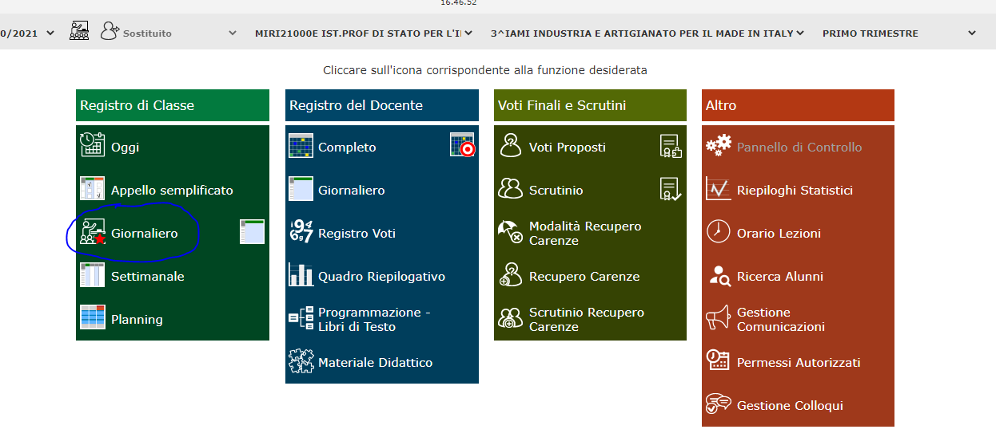

2. Al momento della firma selezionare “SI” nel quadratino in alto a destra che indica l’attività in DDI:

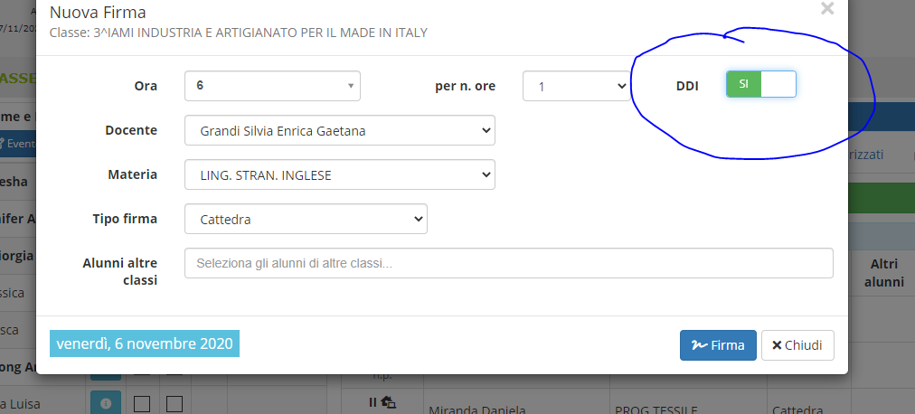

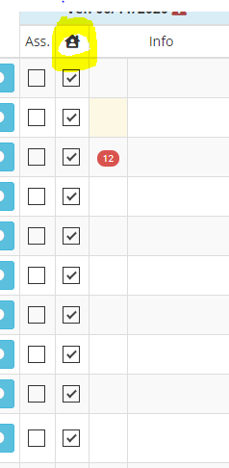3.

Il docente della prima ora dovrà spuntare nel registro di classe giornaliero la colonna relativa alla DDI (con la casetta) per indicare che l’attività didattica non è svolta in presenza.

Abbiamo inizialmente pensato che si trattasse della colonna per segnare le assenze in DDI, ma non è così.

Se segniamo l’assenza nella prima colonna, questa vale per la giornata intera.

4.

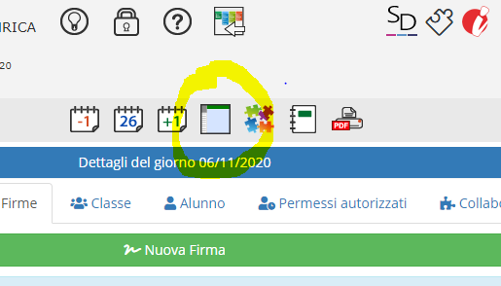

L’unico modo per avere un conteggio corretto delle ore di assenza per materia di ogni studente è quello di segnare il numero di ORE di ASSENZA nella nostra materia sul REGISTRO del DOCENTE GIORNALIERO, al quale accediamo cliccando sull’icona in alto a destra.

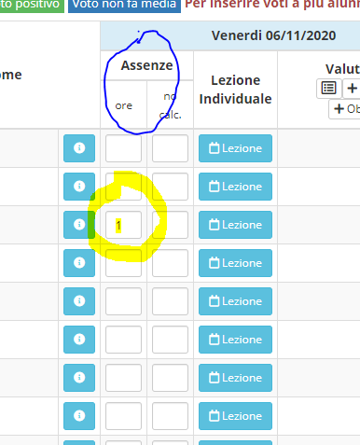5.

Nella colonna Assenze potremo inserire il numero di ore di assenza dello studente nella nostra lezione giornaliera. Quindi OGNI DOCENTE dovrà fare l’appello e di conseguenza segnare le assenze nelle proprie ore.

6.

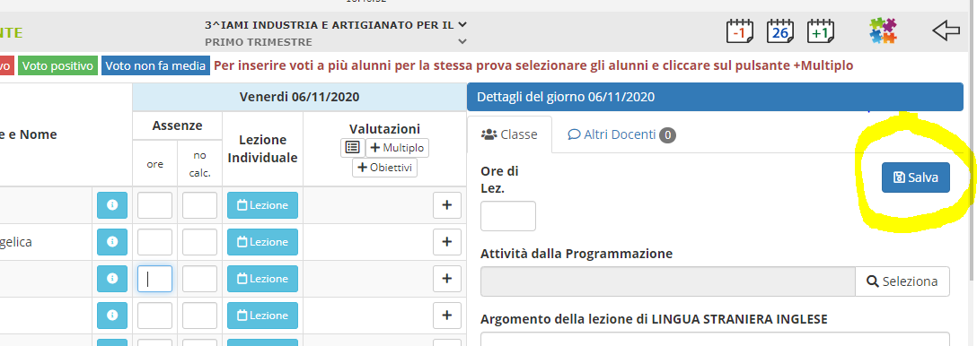

Una volta inserite le ore di assenza, bisogna ricordarsi di SALVARE.